PRIREDITEV VREDNOSTI (PRAVOKOTNIK)

- spremenljivka x naj dobi vrednost 5
x ← 5
L del = spremenljivka, ki ji s prireditvijo določamo vrednost; D del = matematični izraz
← prireditveni operator
N ← 1
C ← a + b

- spremenljivka n naj dobi vrednost n+1
n ← n + 1
najprej desni del (n-ju prištejemo 1), rezultat shranimo v spremenljivko na levi (n)
izraz drugače beremo: spremenljivki n naj se vrednost poveča za 1
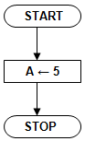
spremenljivki A smo določili vrednost 5
BRANJE/IZPIS (PARALELOGRAM)
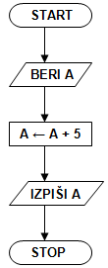
preberemo vrednost spremenljivke A,
ji povečamo vrednost za 5
in jo izpišemo
[preberemo 6, izpišemo 11]
a=input("vnesi število:") PYTHON
print "vnesel si število:",a
a=a+5
print "število povečamo za 5, nova vrednost:",a
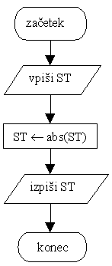

izpiše srednjo vrednost (SR) treh prebranih celih števil (A, B, C)

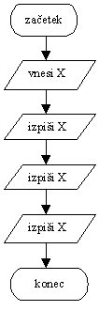
prebere poljubno celo število (X)

in ga izpiše trikrat.

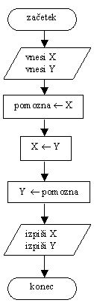

prebere dve celi števili (x y),

zamenja njuni vrednosti (POMOZNA) med seboj

in ju izpiše

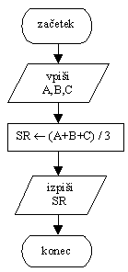

VEJITEV (DELTOID)

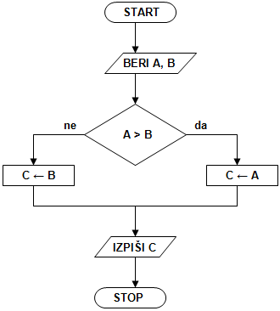

preberemo 2 števili

če je A je večje od B (if)

C = B če je manjše, C = A če je večje

izpiši večje

a=input("vnesi 1. število:") PYTHON
print "število a =",a
b=input("vnesi 2. število:")
print "število b =",b
if a>b:
c=a
else:
c=b
print "večje število =",c

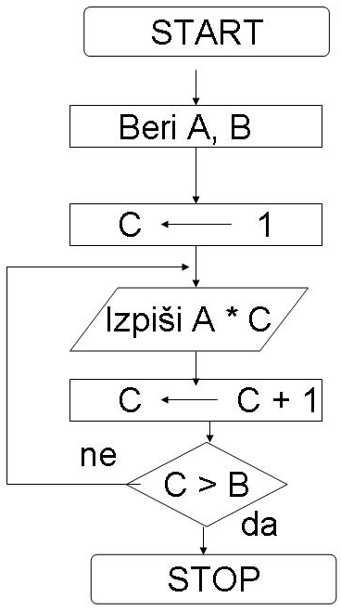
ZANKA
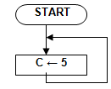
Algoritem izpiše B mnogokratnikov števila A

Število ponovitev nadziramo z določenim pogojem

V vsaki ponovitvi preverimo pogoj
-če je izpolnjen, zanko ponovimo,
-če ne pa z izvajanjem zanke zaključimo

a=input("vpiši 1.število:")
print "vpisal si število:",a
b=input("koliko mnogokratnikov želiš")
print "vpisal si število mnogokratnikov:",b
c=1
while not c>b:
print a*c
c=c+1

PYTHON

-----------------------------------------------------------------------------------------------------------------

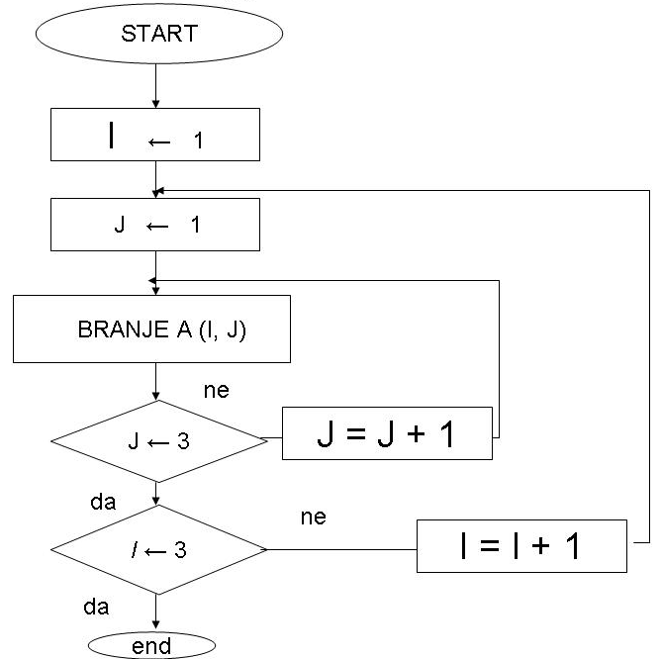
Seštevanje dveh
matrik reda 3 x 3!

A(1,1) A(1,2) A(1,3)
A(2,1) A(3,2) A(3,3)
A(3,1) A(3,2) A(3,3)

B(1,1) B(1,2) B(1,3)
B(2,1) B(2,2) B(2,3)
B(3,1) B(3,2) B(3,3)

A (I, J)
B (I, J)

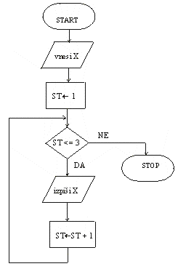
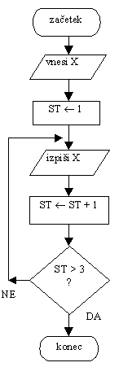
diagram poteka z zanko,
ki prebere poljubno celo število (x) in ga izpiše trikrat.

diagram poteka, ki prebere dve števili (X, Y). Prvo število izpiše tolikokrat, kot je vrednost drugega števila.

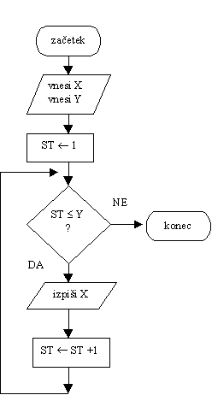
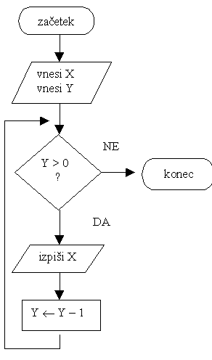

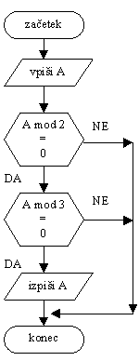

algoritem, ki prebere celo število
če je prebrano število deljivo z 2 in s 3, ga izpiše

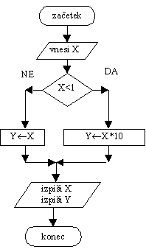

diagram poteka, ki pri danem podatku X izračuna vrednost funkcije Y

vrednost funkcije določimo po pravilu:
-če je X manjši od 1, naj bo Y=X*10,
-če je X večji ali enak 1, naj bo Y=X

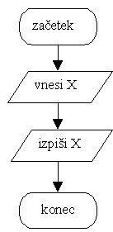
Narišite diagram poteka in napišite program,
ki prebere in izpiše poljubno celo število

Narišite diagram poteka in napišite program za izpis absolutne vrednosti števila, ki ga vpišete preko tipkovnice. Pri programu uporabite stavek readln (ST);
Narišite diagram poteka in napišite program, ki izpiše srednjo vrednost treh prebranih celih števil.
Narišite diagram poteka in napišite program,
ki prebere poljubno celo število in ga izpiše trikrat.
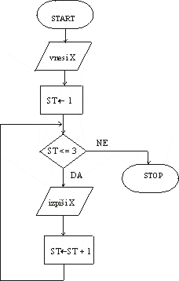

Narišite diagram poteka in napišite program, ki prebere dve števili. Prvo število izpiše tolikokrat, kot je vrednost drugega števila
Narišite diagram poteka in napišite program, ki prebere in izpiše vsa cela števila med prebranima celostevilčnima vrednostima. Predpostavimo, da je prva prebrana celoštevilčna vrednost manjša od druge.
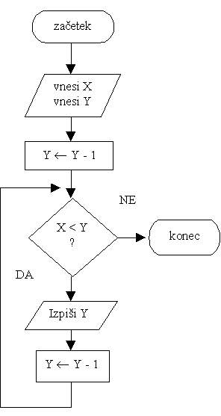
Narišite diagram poteka in napišite program, ki prebere dve celi števili, zamenja njuni vrednosti med seboj in ju izpiše.

Narišite diagram poteka in napišite program, ki prebere dve celoštevilčni vrednosti in izpiše vsa cela števila med njima.
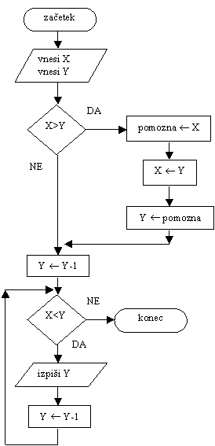
Napišite algoritem, ki prebere celo število. Če je prebrano število deljivo z 2 in s 3, ga izpiše. Algoritem predstavite z diagramom poteka.

Narišite diagram poteka in napišite program, ki izpiše vsa naravna števila od 1 do 20, razen tistih, ki so deljiva s 3, s 5 ali s 7.
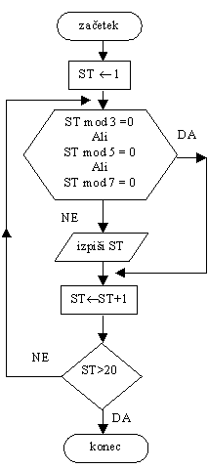
Narišite diagram poteka in napišite program, ki razcepi vneseno pozitivno celo število na posamezne števke in jih izpiše.
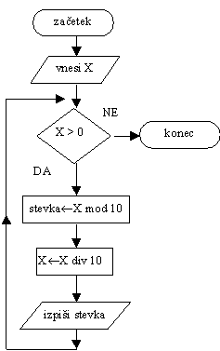

- Narišite diagram poteka in napišite program, ki s tipkovnice prebere znak. Če je vneseni znak velika tiskana črka, jo izpiše na zaslon, sicer pa izpiše njegovo zaporedno številko (ASCII kodo)
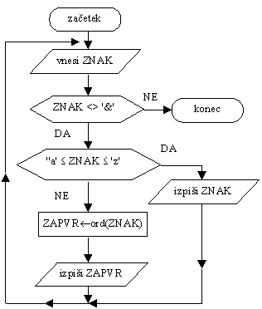
- Narišite diagram poteka in napišite program, ki s tipkovnice bere znake, dokler ni prebran znak &. Če je tekoči znak mala tiskana črka, jo izpiše na zaslon, sicer pa izpiše na zaslon zaporedno številko (ASCII kodo) znaka. Znaka & naj program ne izpiše
a) b)
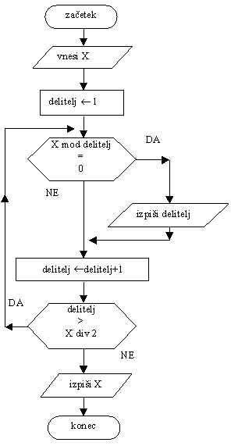
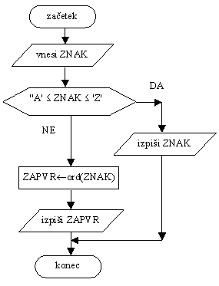
Narišite diagram poteka in napišite
program, ki prebere poljubno celo
število in poišče vse njegove delitelje

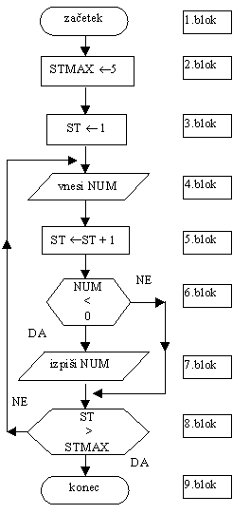
Narišite diagram poteka, napišite program in sled algoritma,
ki prebere 5 poljubnih celih števil, izpiše samo negativna št.
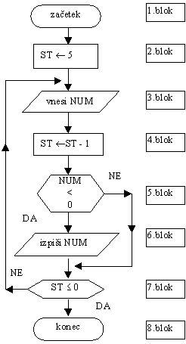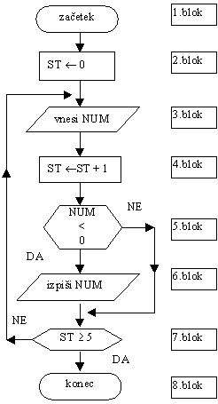
- Narišite diagram poteka in napišite program, ki pri danem podatku X izračuna vrednost funkcije Y. Vrednost funkcije določimo po pravilu:
-če je X manjši od 1, naj bo Y=X*10,
-če je X večji ali enak 1, naj bo Y=X.
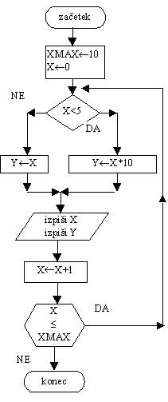
- Narišite diagram poteka in napišite program, ki pri danem podatku X izračuna vrednost funkcije Y.
Vrednost funkcije določimo po pravilu:
-če je X manjši od 1, naj bo Y=X*10,
-če je X večji ali enak 1, naj bo Y=X.
b)
a)

Narišite diagram poteka, napišite program in sled algoritma, ki prebere 4 celoštevilčne podatke. Ločeno naj sešteje podatke z lihimi in posebej s sodimi zaporednimi številkami
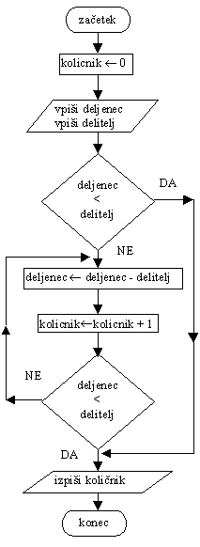
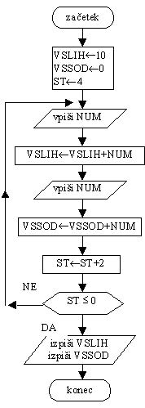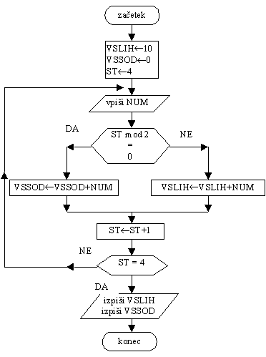
- Narišite diagram poteka in napišite program, ki izvede deljenje
(div) dveh vnesenih števil samo z odštevanjem.
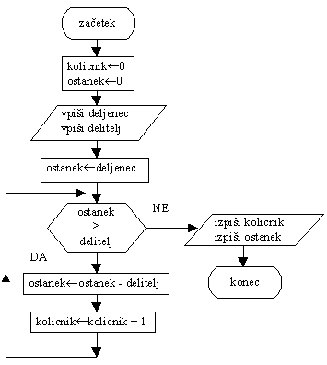
- Algoritem in program dopolnite tako, da izračuna tudi
celoštevilčni ostanek pri deljenju. Če postavimo pogoj za
vstop v zanko na začetek zanke (v Pascalu s stavkom while),
je preverjanje, ali je deljenec manjši od delitelja, nepotrebno

b)

a)

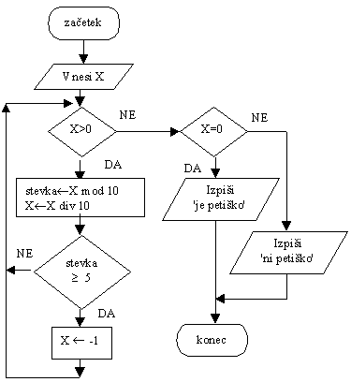
Narišite diagram poteka in napišite program, ki prebere n parov imen teniških igralcev in n parov rezultatov igre. Vse pare sproti izpisuje tako, da je zmagovalec na prvem mestu. Rezultat ne more biti izenačen.
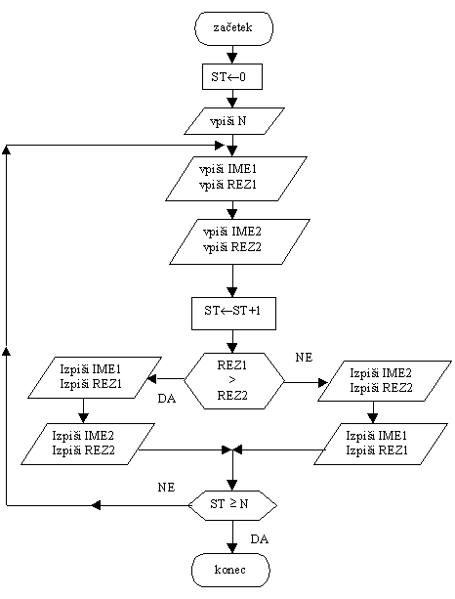
Narišite diagram poteka in napišite program,
ki preveri, če vnesena celoštevilčna vrednost
lahko predstavlja petiško število (petiško
število lahko vsebuje le števke od 0 do 4)

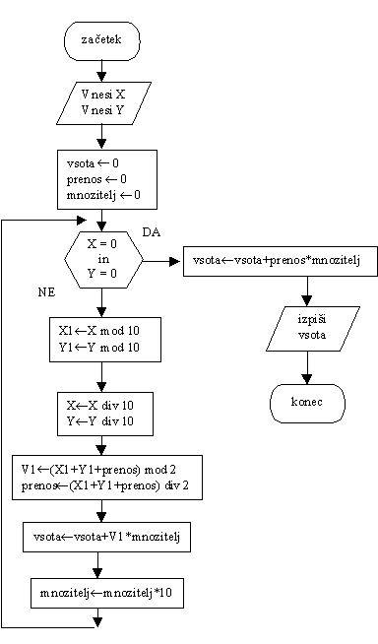
Narišite diagram poteka in napišite program, ki prebere rezultate tekmovanja skoka v daljino za n dijakov. Izračuna in izpiše naj srednjo dolžino skoka, najboljši rezultat in zaporedno številko dijaka, ki je skočil najdlje.
Narišite diagram poteka in napišite program, ki prebere dve števili. Zapisani naj bosta v desetiški obliki, vendar naj predstavljata dvojiški števili. Algoritem naj izračuna vsoto prebranih števil in jo izpiše v obliki dvojiškega števil

